**4.1P: Building a simple calculator microservice (Zeyu Chen)**

Submission:

1. Set up development environment:

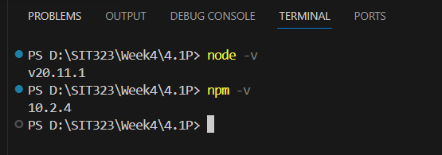

1. Create a new Node.js project:

1. Design the API endpoints:

Addition:



Subtraction:

Multiplication:

Division:

文本

1. Implement the API endpoints:

1. Handle errors:



